Biesse auf der Glasstec
Maschinen, Werkzeug und mehr

Die Glasstec öffnet zum 28. Mal ihre Pforten und empfängt vom 20. bis zum 23. Oktober 2026 in Düsseldorf alle relevanten Akteure der Glasbranche. Als regelmäßiger Gast der internationalen Fachmesse für Maschinen, Ausrüstungen und Anlagen der Glasindustrie präsentiert Biesse einen aktuellen Querschnitt aus seinem Portfolio.

Die Biesse Group stellt auf der Leitmesse der Branche seine neuen technologischen Lösungen, leistungsfähige Maschinen und zukunftsweisende Software vor. Die Besucher können sich von den anwesenden Mitarbeitern kompetent über die Möglichkeiten der Glasbearbeitung und dem umfangreichen Portfolio von Biesse Glas beraten lassen.

Maschinenwelt
Am Stand zeigt das Unternehmen aus Pesaro eine Auswahl seiner innovativen Lösungen für die Glasbearbeitung. Dabei spielt die produktive Intermac Edge Up S F50 eine besondere Rolle, sie ist die vielseitigste gerade Kantenbearbeitungsmaschine. Für die integrierte Produktion jeden Glastyps wird die Schneidkombination Intermac Cut Pro C ebenso wie das vertikale CNC-Glasbearbeitungszentrum Intermac Multi Pro M V0X zu begutachten sein.

Harmonisches Zusammenspiel
Ein wichtiger Faktor in der Glasverarbeitung ist das präzise und effiziente Zusammenspiel von Maschine und Werkzeug. Biesse setzt bei seinen Maschinen und Anlagen auf Werkzeuge von Diamut und Bavelloni – ein logischer Schritt mit einem bedeutenden Vorteil: Die Ingenieure der Werkzeughersteller arbeiten Hand in Hand mit den Maschinenkonstrukteuren der Konzernmutter Biesse zusammen und stellen so sicher, dass jede Schleifscheibe exakt auf die Maschine und die jeweilige Bearbeitung abgestimmt ist.

Alles in Bewegung
Von der Qualität der einzelnen Komponenten und der effizienten Interaktion des Gesamtpakets können sich die Besucher am Stand direkt überzeugen: Die Maschinen von Biesse Glas laufen auf Hochtouren und von Bavelloni und Diamut gibt es das komplette Sortiment an Bearbeitungswerkzeugen für eine effektive und wirtschaftliche Produktion in der Glasbearbeitung zu sehen: Topfschleifscheiben und Umfangschleifscheiben, Polierscheiben, Bohrer, Fräser, Senker und Trennscheiben, die optimal aufeinander abgestimmt sind.

20. – 23. Oktober 2026, Düsseldorf, Halle 16, Stand B30

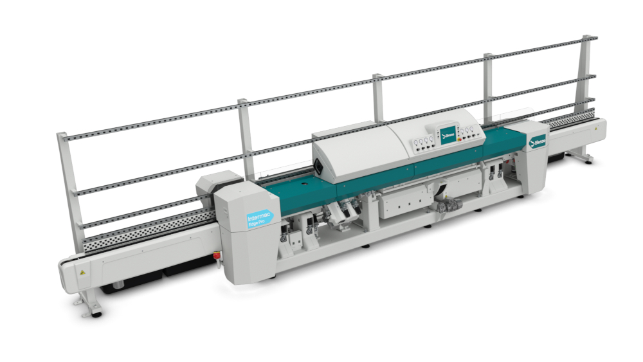
Bild 1: Prädestiniert für anspruchsvolle Aufgaben: Die gerade Kantenbearbeitungsmaschine Intermac Edge Pro S F50 verfügt über ein auf dem Markt einzigartiges, innovatives Glastransportsystem und wird von zwei Motoren angetrieben, was für hohe mechanische Effizienz sorgt.

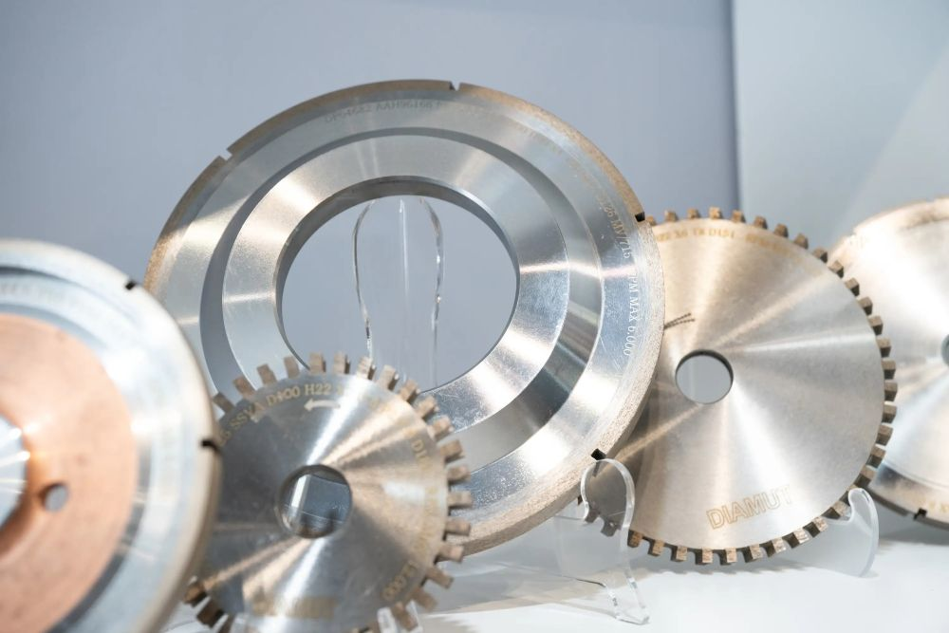
Bild 2: Sägeblätter von Diamut sind für das harmonische Zusammenspiel mit den Intermac-Maschinen konzipiert.

Bilder: | Intermac-Edge-Pro  Diamut-Werkzeug | Zeichen: | 2.202
Dateiname: | Biesse-Glasstec-PM-2026-09-15 | Datum: | 15.09.2026
Tags: | Glas, Messe, Glasstec | gii ID | 26209

Unternehmenshintergrund
Die 1969 von Giancarlo Selci in Pesaro gegründete Biesse Group hat sich auf die Herstellung von Anlagen für die Verarbeitung von Holz, Glas, Stein, Kunststoff und modernen Werkstoffen spezialisiert. Weltweit entwickeln, produzieren und vertreiben über 4.200 Mitarbeiter Maschinen, integrierte Systeme und Software für unterschiedliche Branchen wie zum Beispiel Möbel- und Innenausbau, Türen und Fenster sowie für Luftfahrt, Marine und Automobil. Biesse ist in Deutschland im westfälischen Löhne und im süddeutschen Nersingen vertreten. Beide Standorte verfügen über Schulungsräume und einen vollausgestatteten Showroom. Die Integration von Intermac und Diamut sowie das Zusammenwachsen der vier Sparten Glas, Holz, Stein und moderne Werkstoffe waren wichtige Meilensteine auf dem Weg zu einer starken Einheit mit einer neuen visuellen Identität. Diese prägt den Erneuerungsprozess des internationalen Unternehmens und stellt die Weichen Richtung Zukunft.

Kontakt:  Biesse Deutschland GmbH  Simon Lohmiller  Marketing Manager DACH  An der Leibi 10  89278 Nersingen  Telefon +49 7308 9606 15  Mobil +49 151 11 91 59 05  E-Mail: Simon.Lohmiller@biesse.com  Internet: www.biesse.com | gii die Presse-Agentur GmbH  Christburger Straße 41  10405 Berlin  Tel.: +49 30 538 965 - 0  E-Mail: info@gii.de  Internet: www.gii.de

